МИНЕСТЕРСТВО ЦИФРОВОГО РАЗВИТИЯ, СВЯЗИ И МАССОВЫХ КОММУНИКАЦИЙ РОССИЙСКОЙ ФЕДЕРАЦИИ
Ордена Трудового Красного Знамени федеральное государственное бюджетное учреждение высшего образования
«Московский технический университет связи и информатики»

Отчёт по лабораторной работе №7
по дисциплине
«Информационные технологии и программирование»

Выполнил:
студент группы БПИ2402
Лукьянов Иван Денисович

Москва, 2025 г.
Цель работы:
Освоить основные приёмы многопоточного программирования в Java, включая использование интерфейса Callable, ExecutorService и Future для реализации параллельных вычислений, а также применить синхронизацию для безопасного доступа к общим ресурсам.
Выполнение заданий:
Задание 1: Параллельное вычисление суммы элементов массива
В первом задании реализована программа для распределённого вычисления суммы элементов массива с использованием многопоточности. Массив разбивается на равные части по числу потоков, каждый поток вычисляет сумму своей части с помощью интерфейса Callable. Задачи отправляются в ExecutorService (пул фиксированного размера), который управляет их выполнением.
Результаты вычисления хранятся в List<Future<Integer>>, откуда извлекаются с помощью метода get(). После получения всех частичных сумм программа вычисляет общую сумму. Такой подход демонстрирует принцип «разделяй и властвуй» для параллельной обработки данных.

Решение:
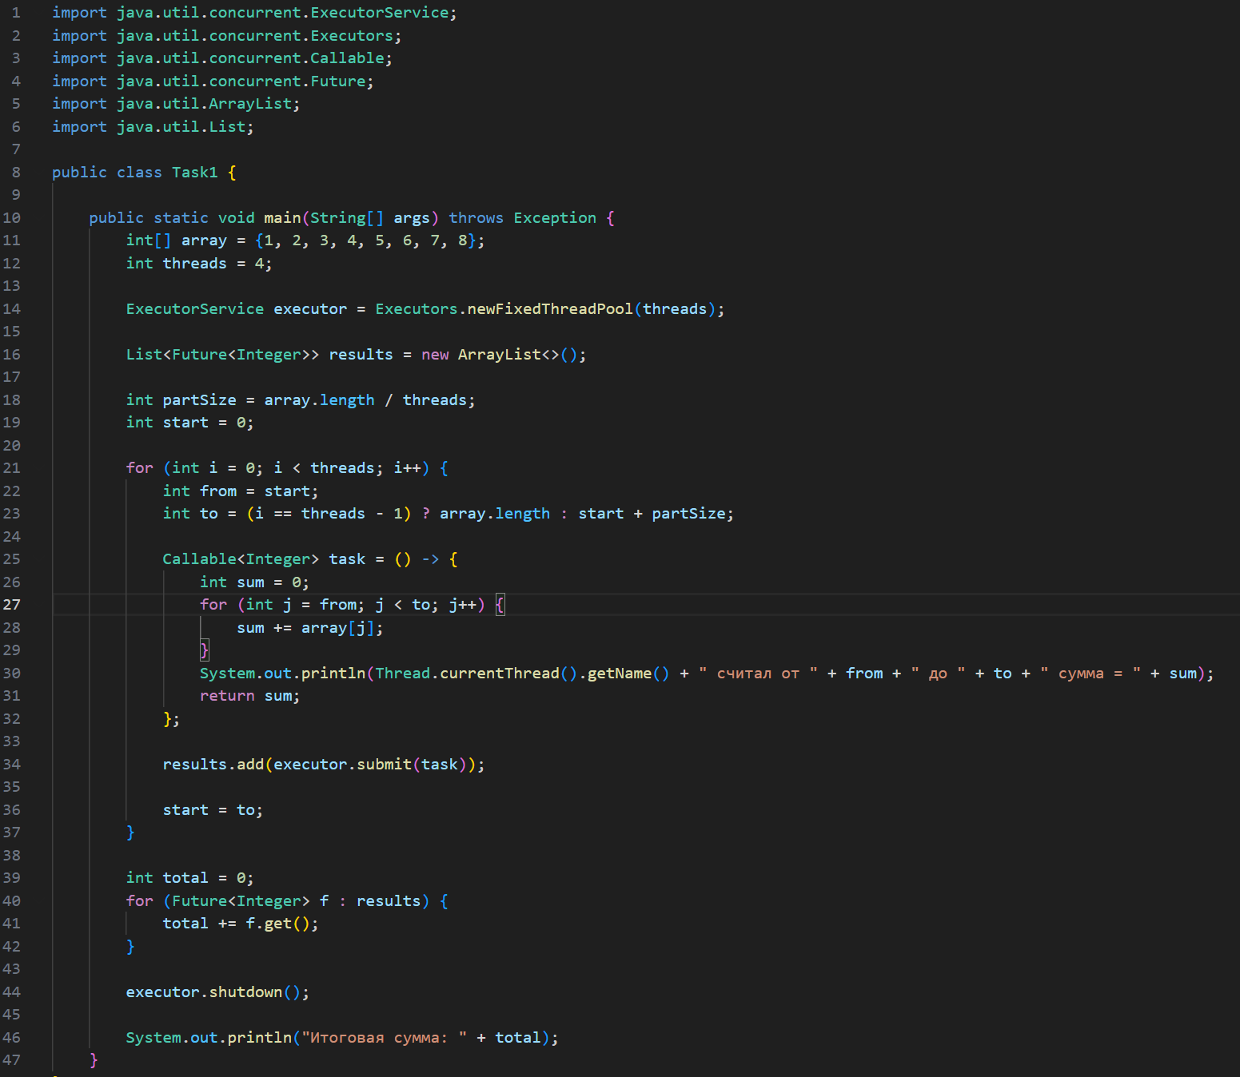

Задание 2: Поиск максимального элемента в матрице с использованием многопоточности
Во втором задании каждая строка матрицы обрабатывается отдельным потоком для поиска максимального элемента. Это демонстрирует горизонтальное распараллеливание задачи на основе структуры данных: каждый поток отвечает за независимый участок работы.
После обработки всех строк программа собирает результаты через Future и определяет глобальный максимум среди всех строк. Такая архитектура легко масштабируется для матриц большего размера и показывает, как синхронизировать результаты из множества задач через Future.
Решение:
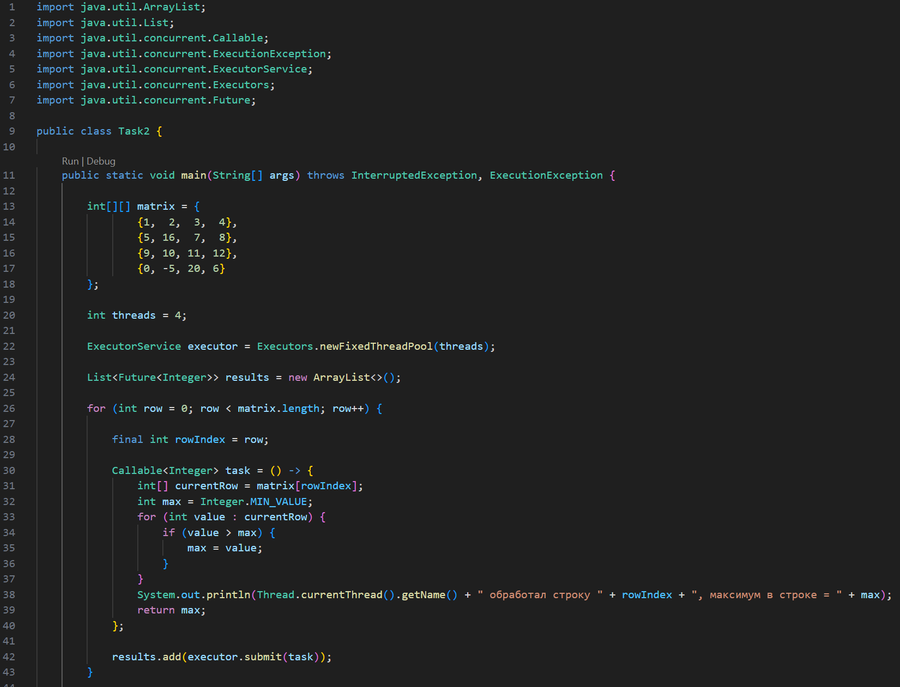
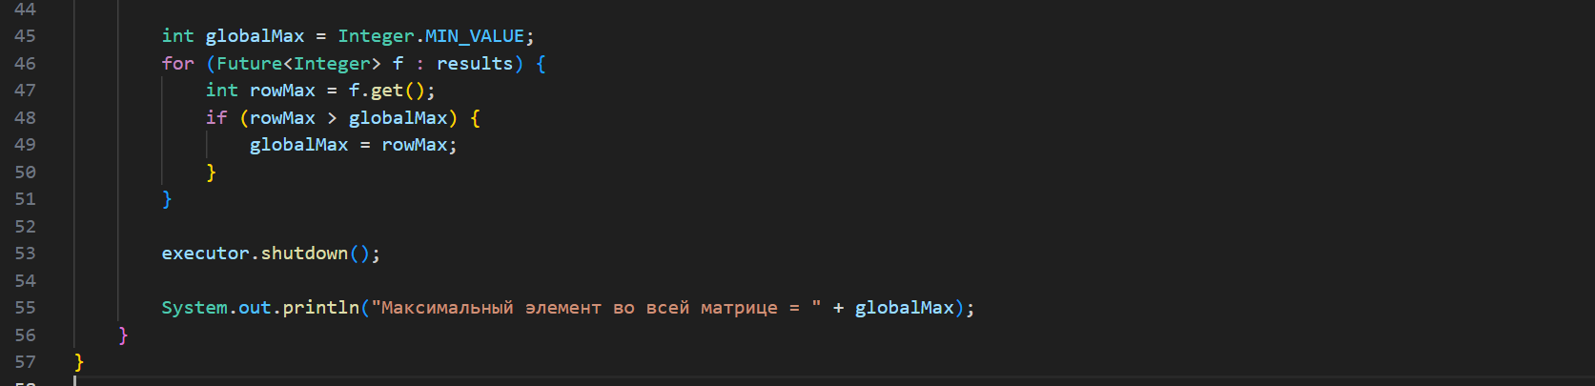
Задание 3: Имитация работы складского хозяйства с несколькими грузчиками
В третьем задании реализована сложная многопоточная система, моделирующая работу склада с несколькими рабочими потоками (грузчиками). На складе хранится список товаров (предметов) с указанием веса каждого предмета. Класс Warehouse содержит синхронизированный метод takeBatch(), который формирует партию товаров, соответствующую ограничению по максимальному весу партии.
Несколько грузчиков (поток-рабочие, запущенные через ExecutorService) получают партии товаров в очереди, перевозят их и возвращаются за новыми. Синхронизация обеспечивает, что каждый товар переносится ровно один раз и одновременно максимум один рабочий может сформировать партию. После завершения работ все потоки завершаются корректно с использованием shutdown() и awaitTermination().

Решение:

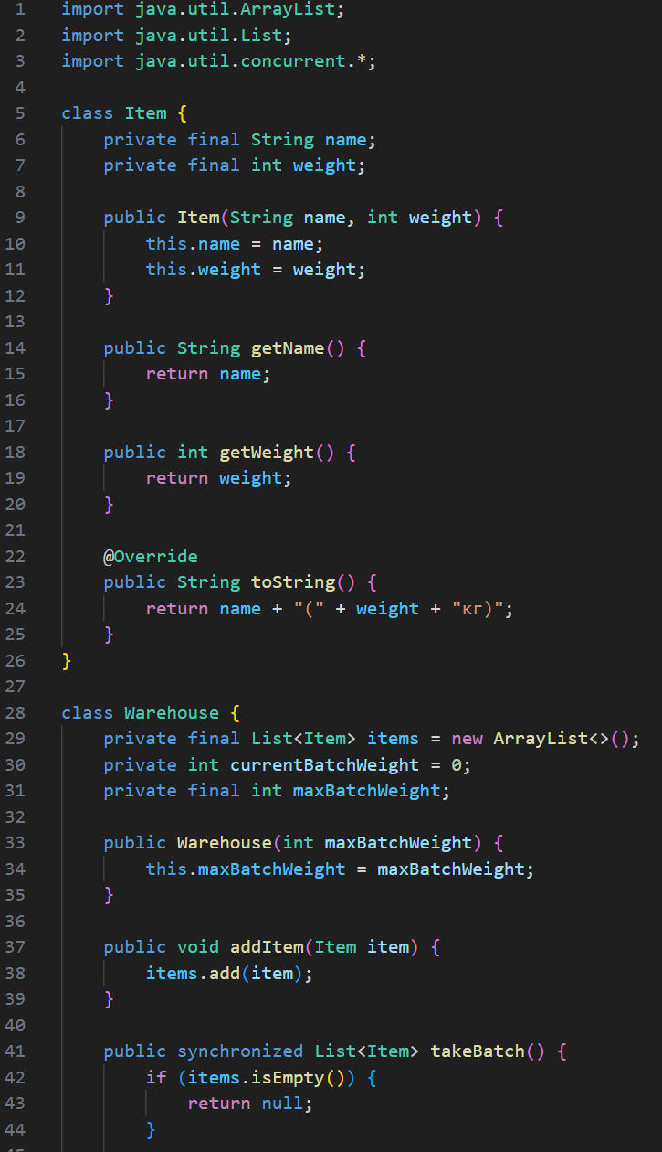
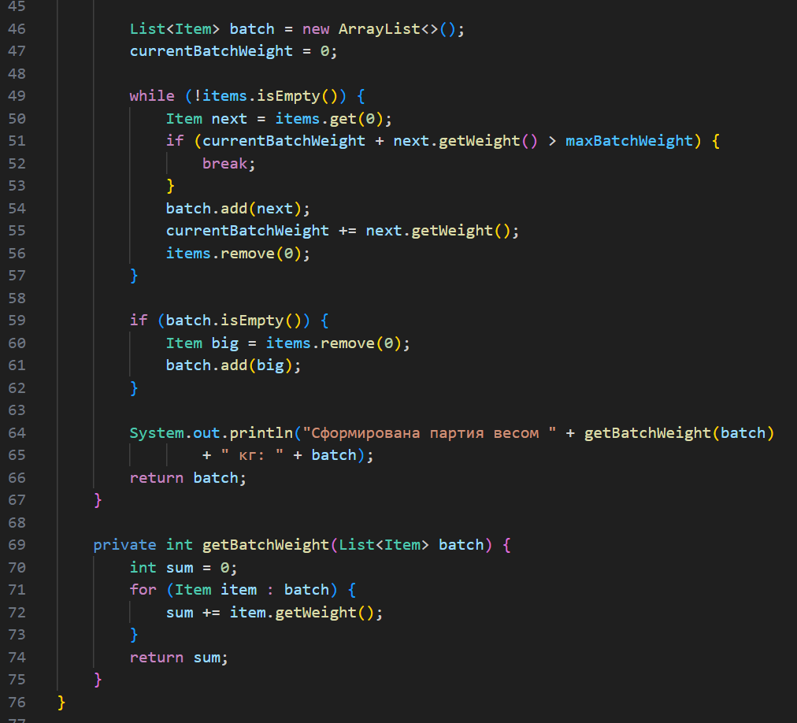
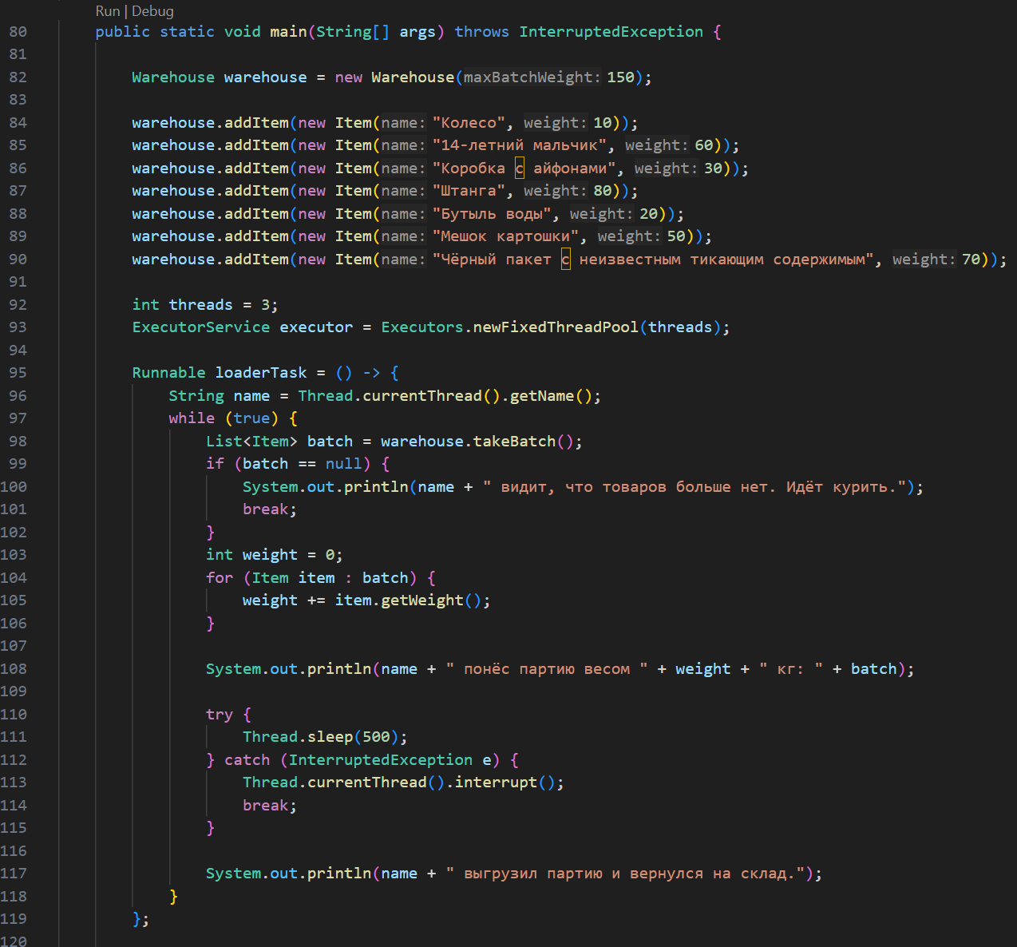
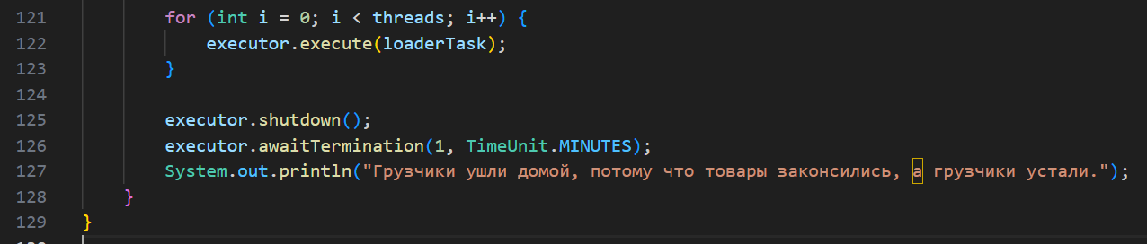

Вывод:
В ходе выполнения лабораторной работы №7 были изучены и практически применены ключевые компоненты многопоточного программирования в Java: интерфейсы Callable и Future для получения результатов из потоков, ExecutorService для управления пулом потоков, а также синхронизация методов для безопасного доступа к общим ресурсам.
Ссылка на мой Github репозиторий с лабораторной: https://github.com/Furibado/Java-lab-work

